Khởi chạy MinIO

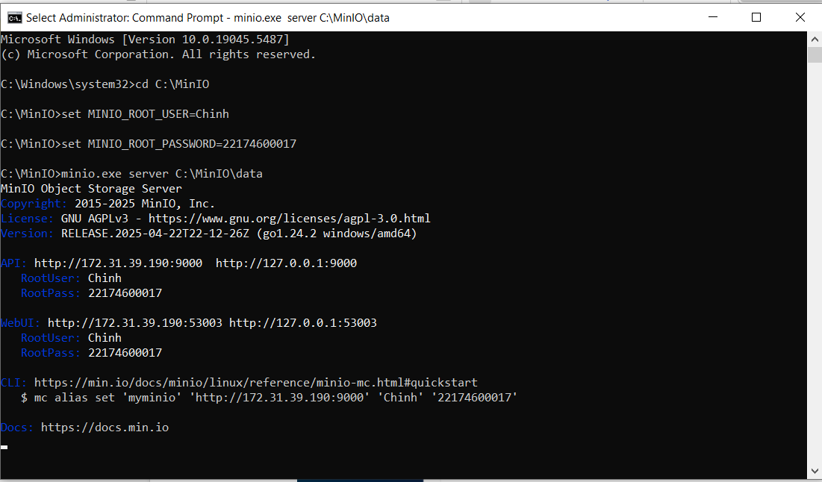

Tạo bucket và tải file lên

Chọn **Create Bucket** → đặt tên ( iot-lab-demo)

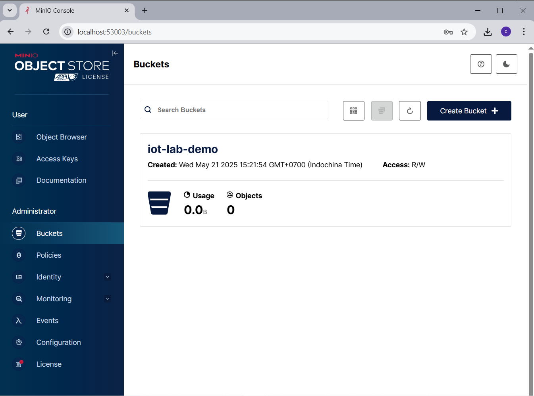

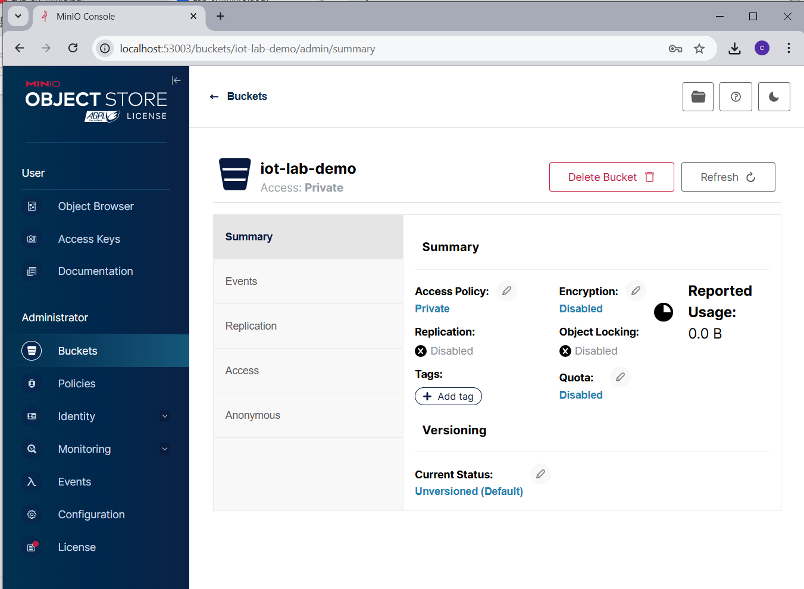

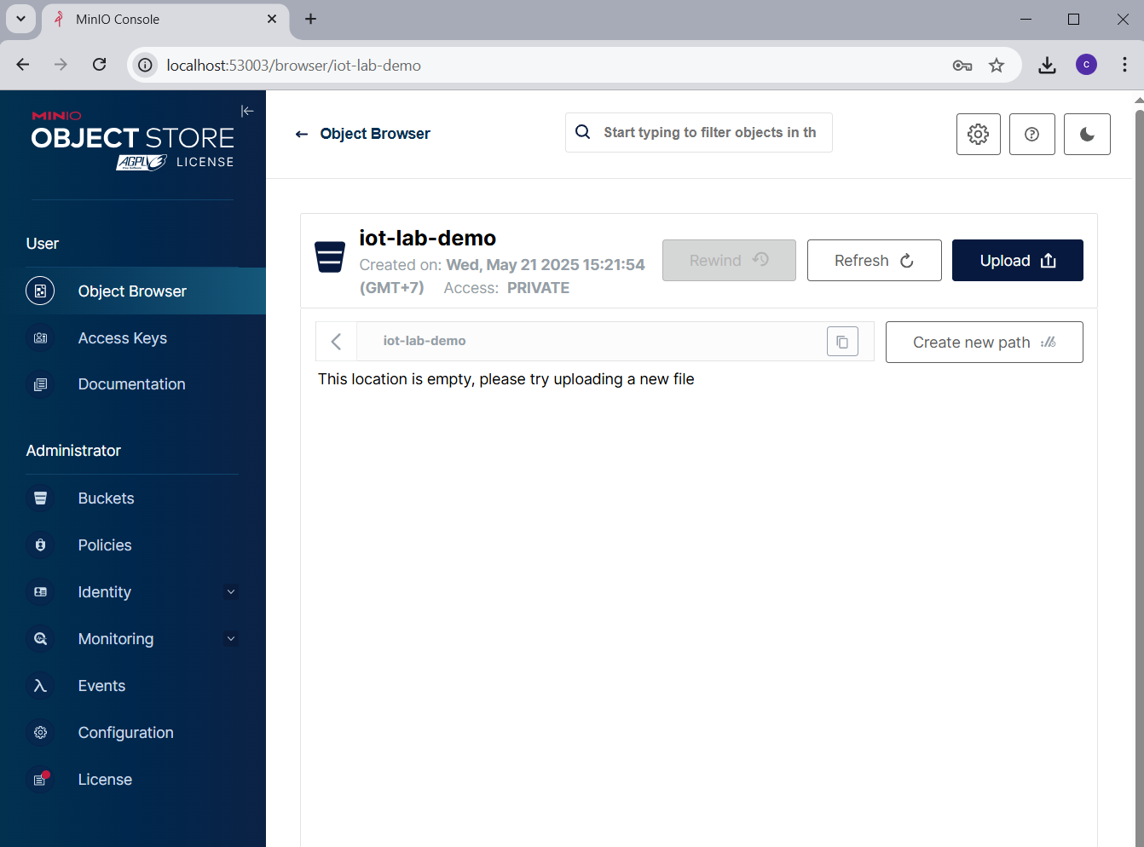

Mở bucket vừa tạo, nhấn Upload → chọn file từ máy ( sensor_data.csv )

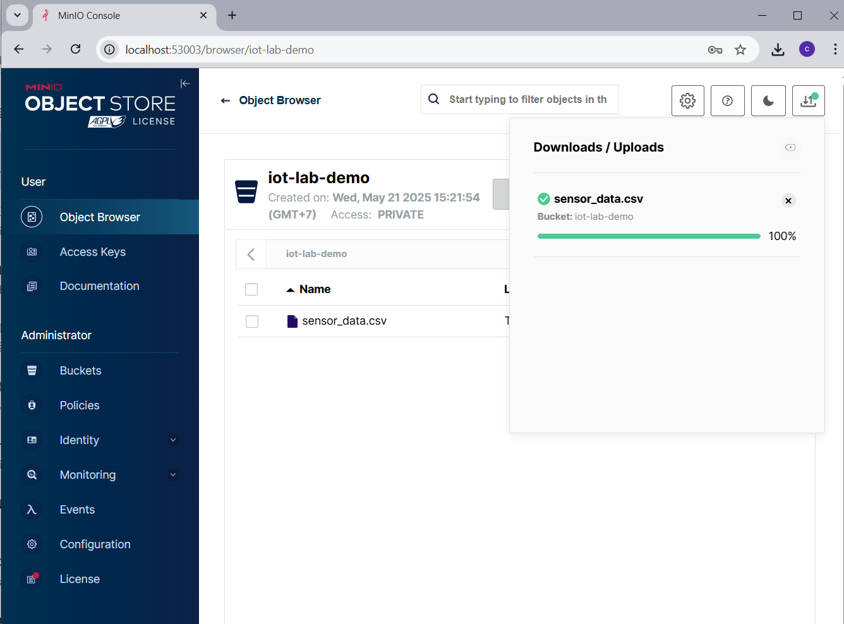

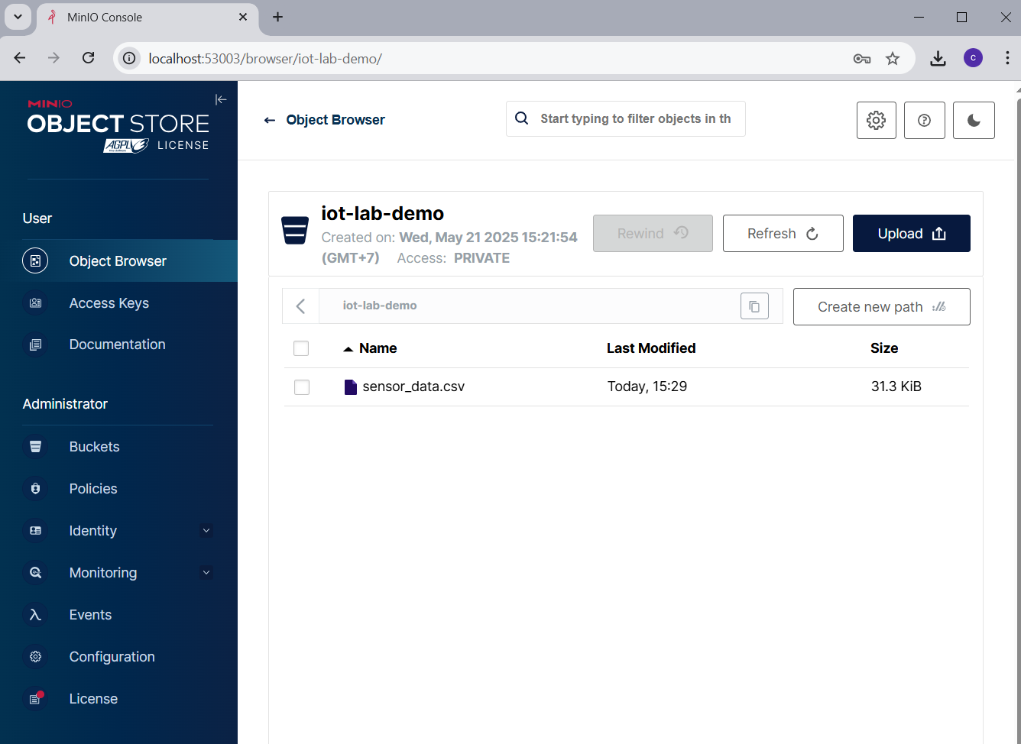

1. Tạo user và gán quyền bằng Policies

B1 . Vào tab “Policies” → đảm bảo các policy như readonly, readwrite, writeonly đã có sẵn.

B2 . Vào menu “Identity” > “Users” → nhấn “+ Create User”.

B3 . Tạo user mới:

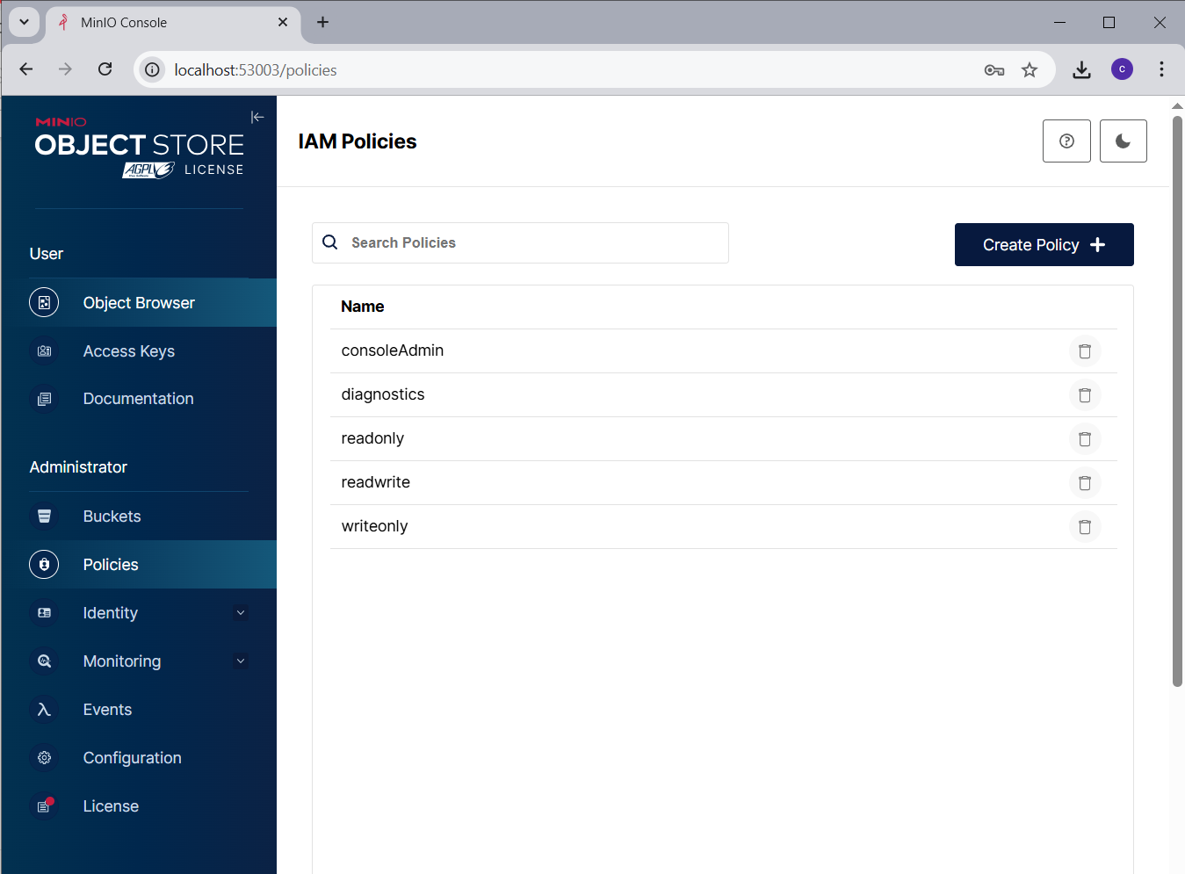

Tiếp

- Access Key: trchinh

- password: 71000647122

- Policy: readonly

B4 . Nhấn “Create User”.

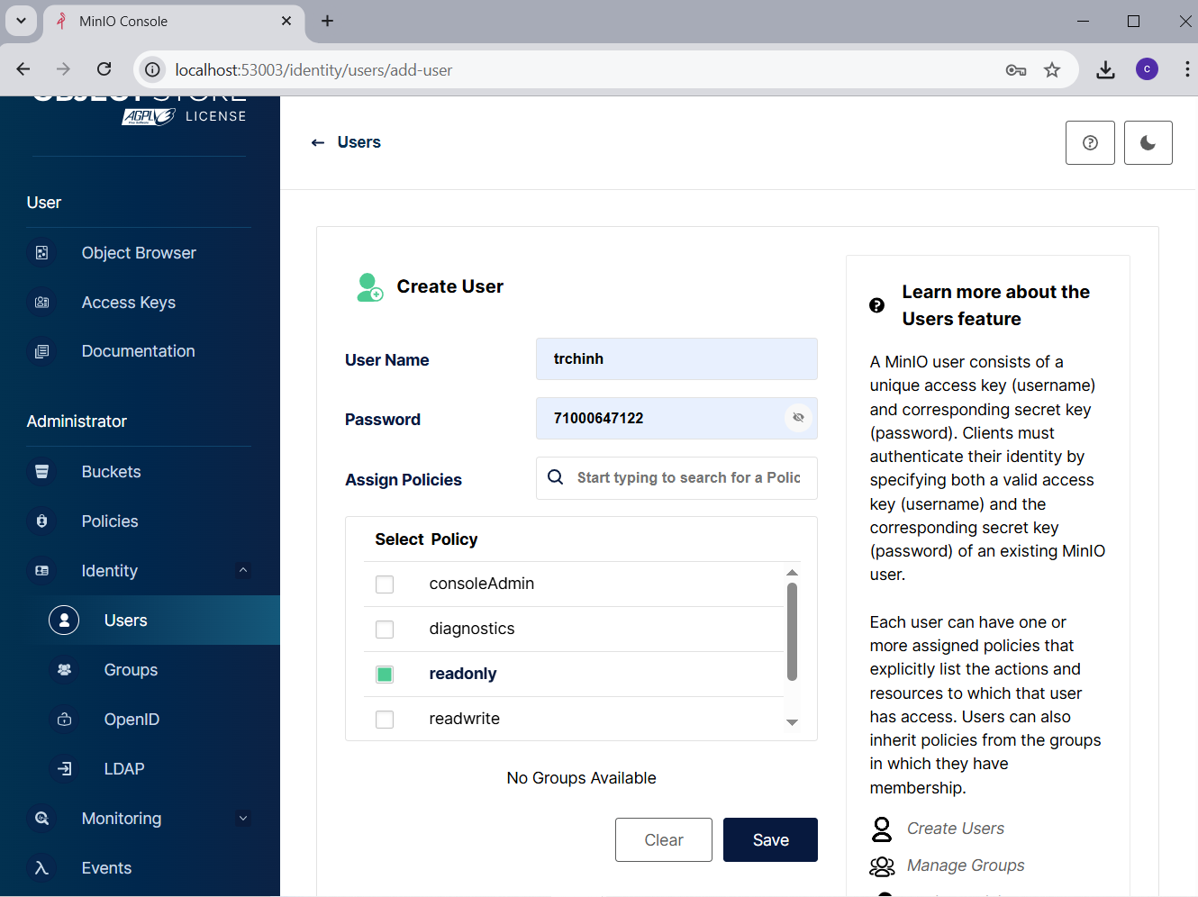

6. Download file qua GUI bằng tài khoản mới

6.1. Đăng xuất tài khoản admin

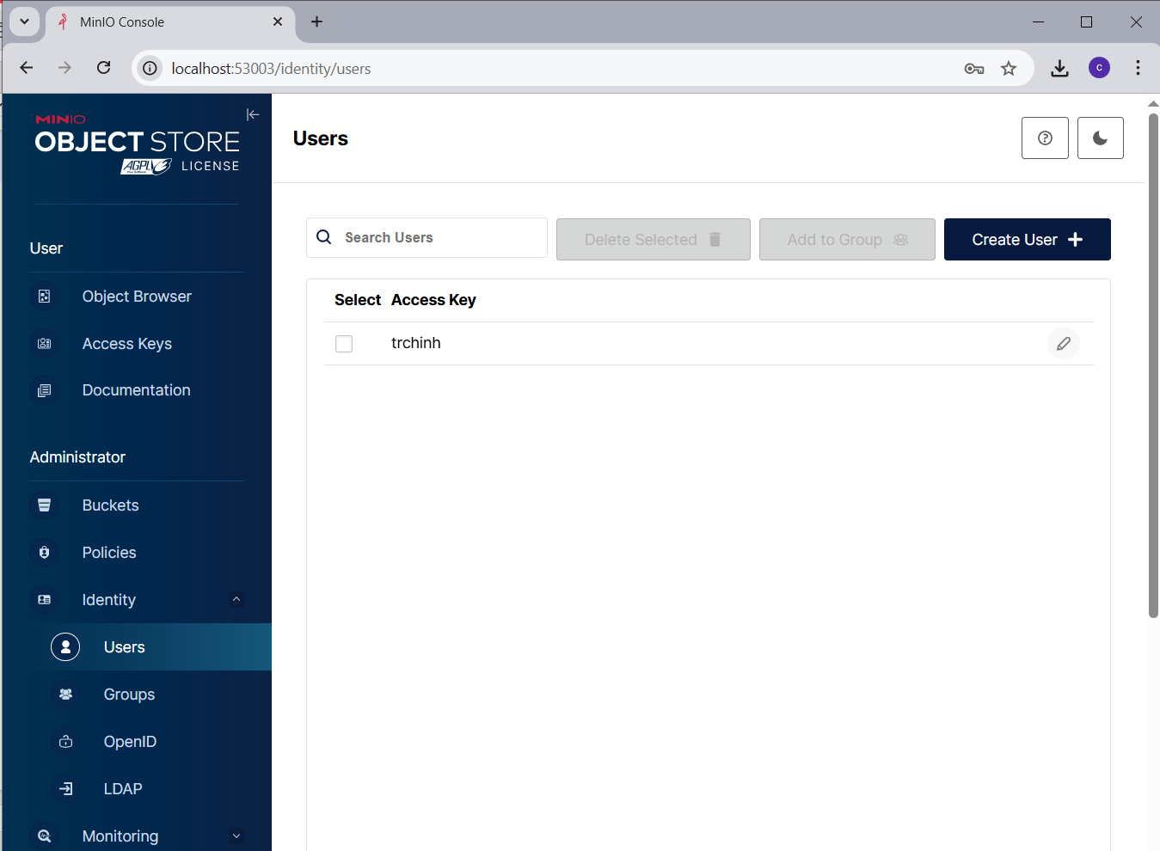

6.2. Đăng nhập lại bằng tài khoản trchinh.

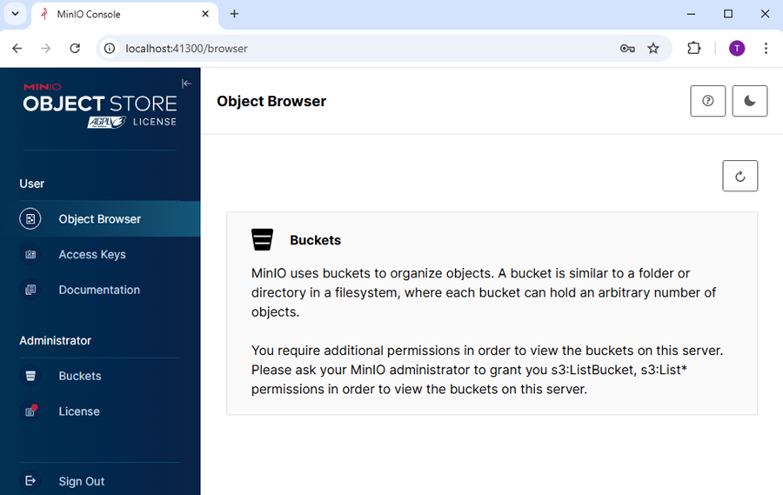

**Nhận xét** : Khi đăng nhập bằng tài kho ản student01, chúng ta không nhìn thấy được bucket

iot-lab-demo! Do chỉ gán cho trchinh quyền read

logout sau đó đăng nhập lại và gán quyền read, write cho user trchinh như sau:

Đăng nhập lại vớ i quyền admin→ trong giao diện GUI chọn identity→ user

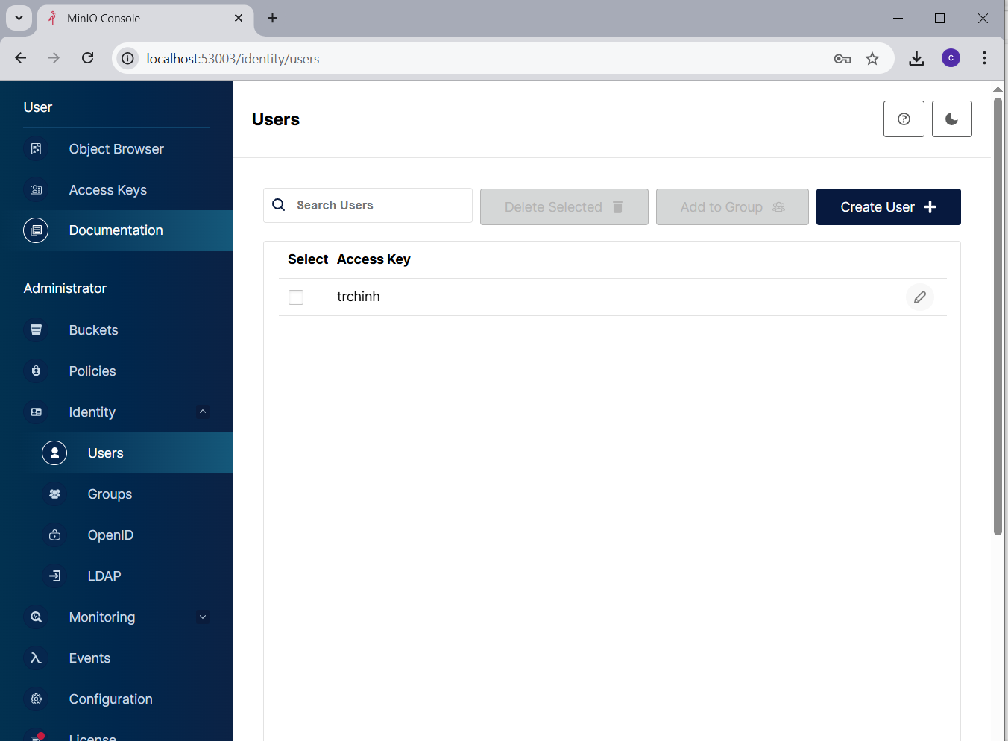

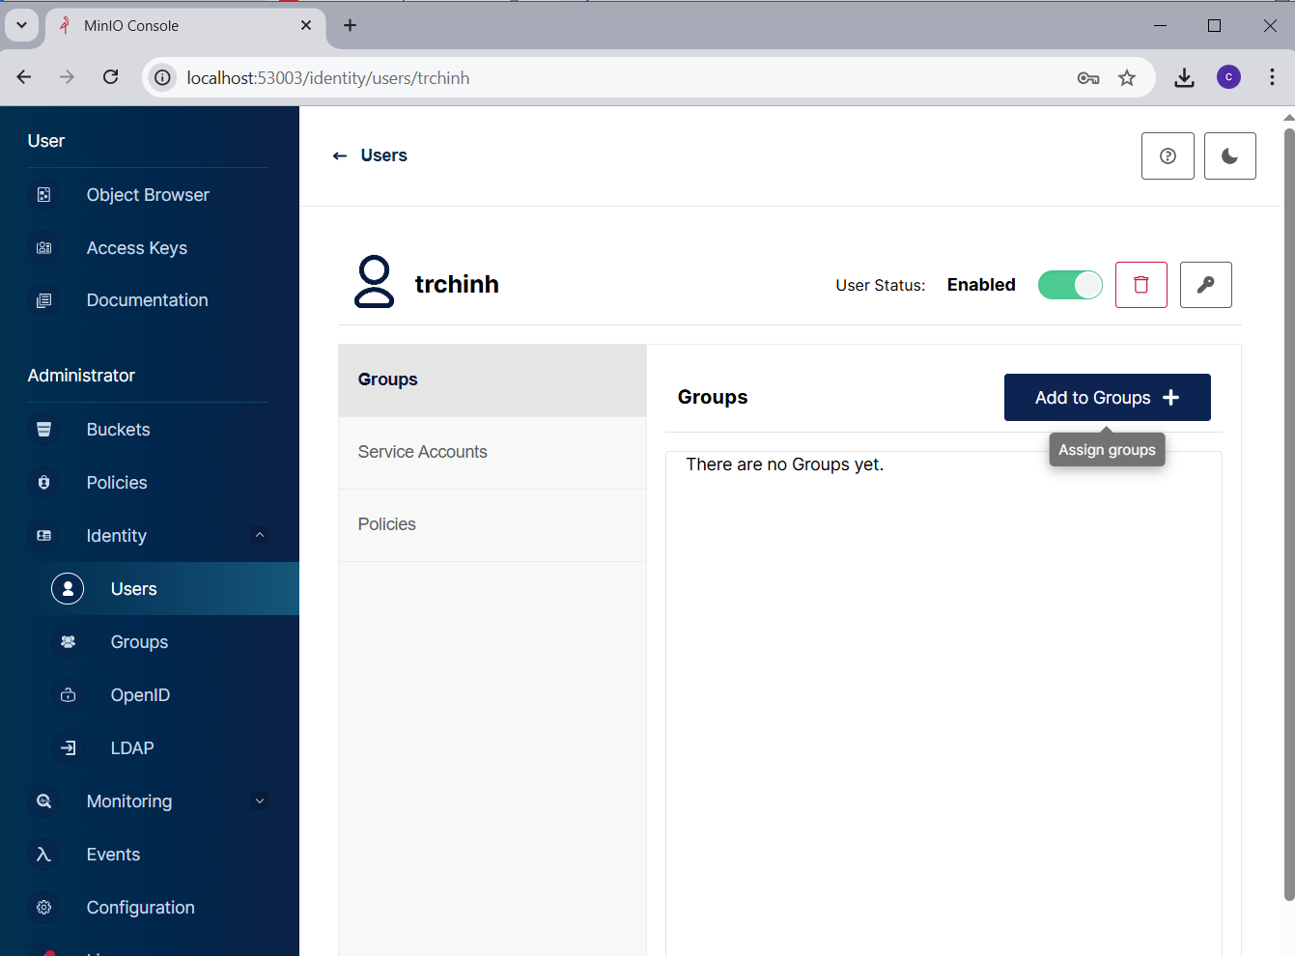

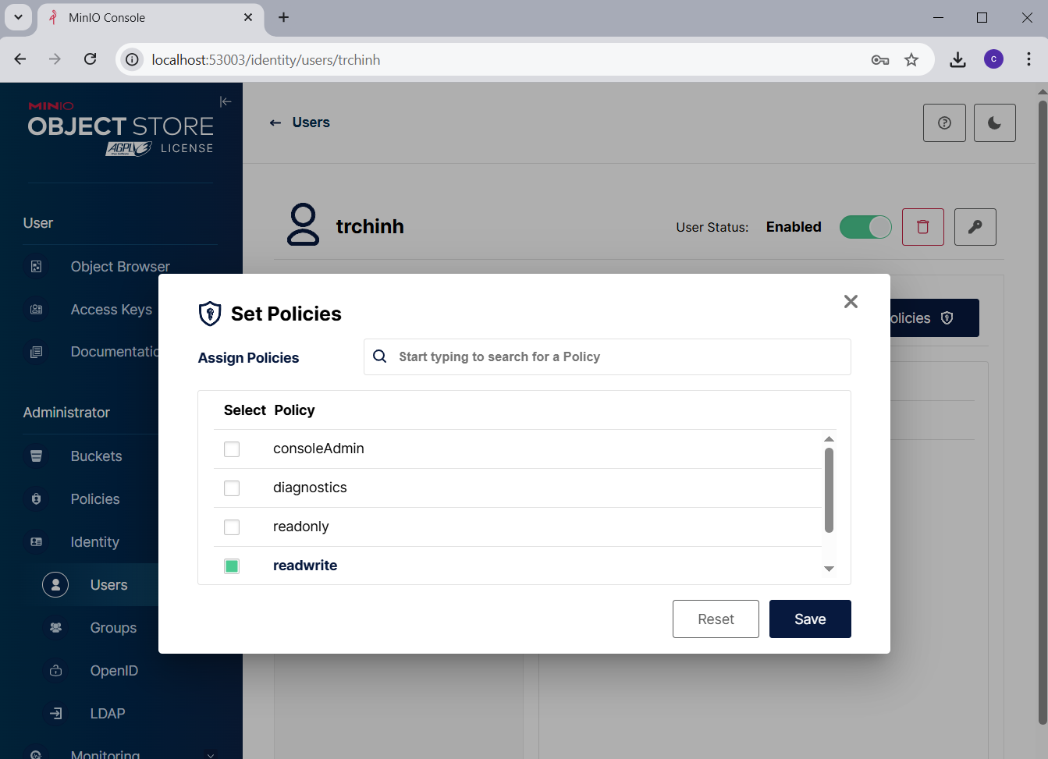

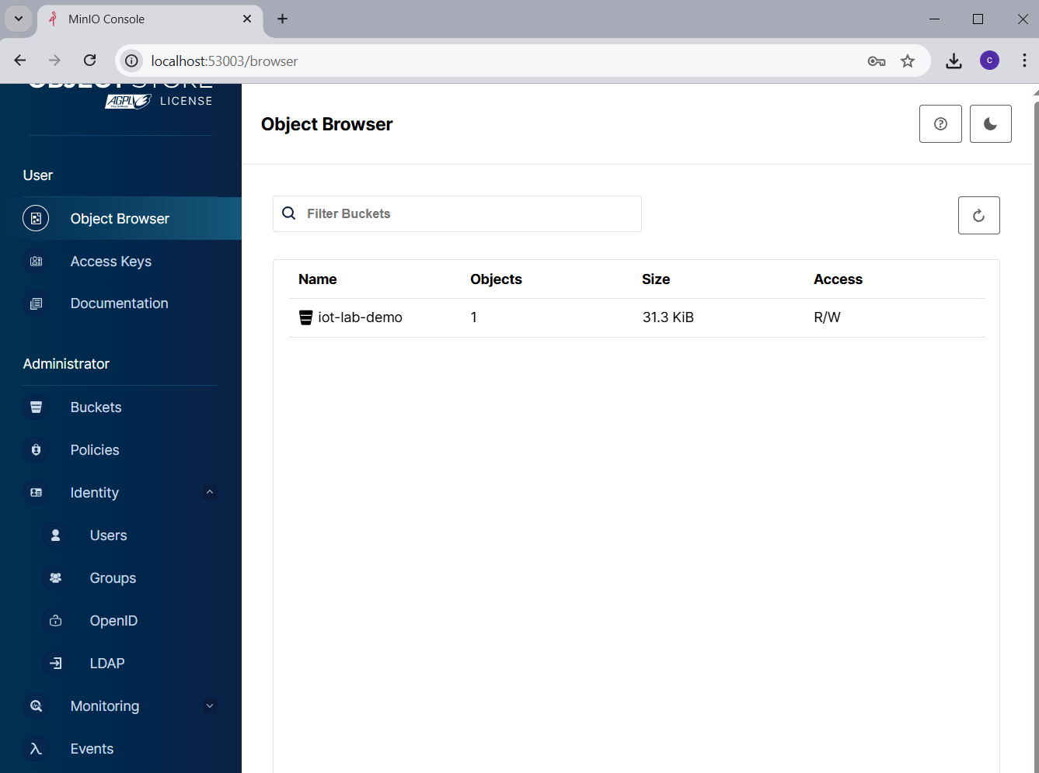

Sau khi gán quyền readwrite →logout chế độ admin, sau đó đăng nhập lại bằng tài khoản

Trchinh. Vào lại bucket → click và o file → nhấn nút download để tải file về .

Trong giao diện chúng ta sẽ thấy có bucket : iot - lab- demo. Tiếp tục thực hiện các bước như

sau để download file từ bucket.

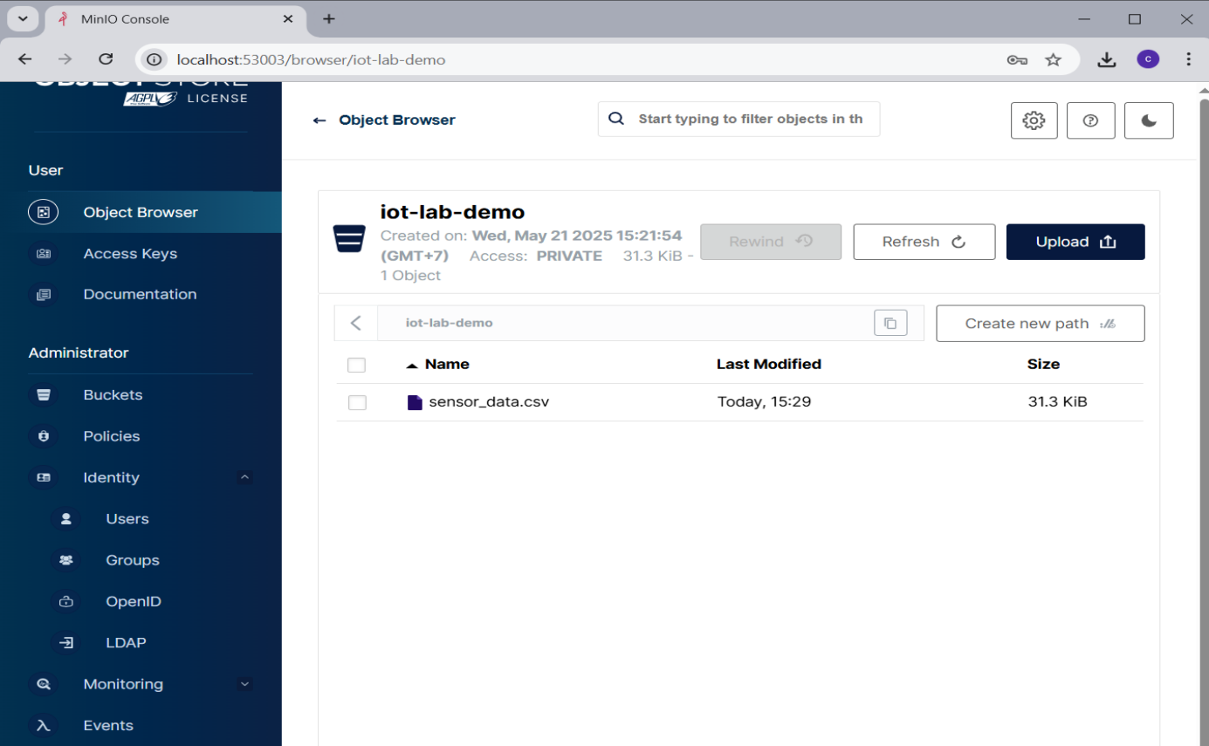

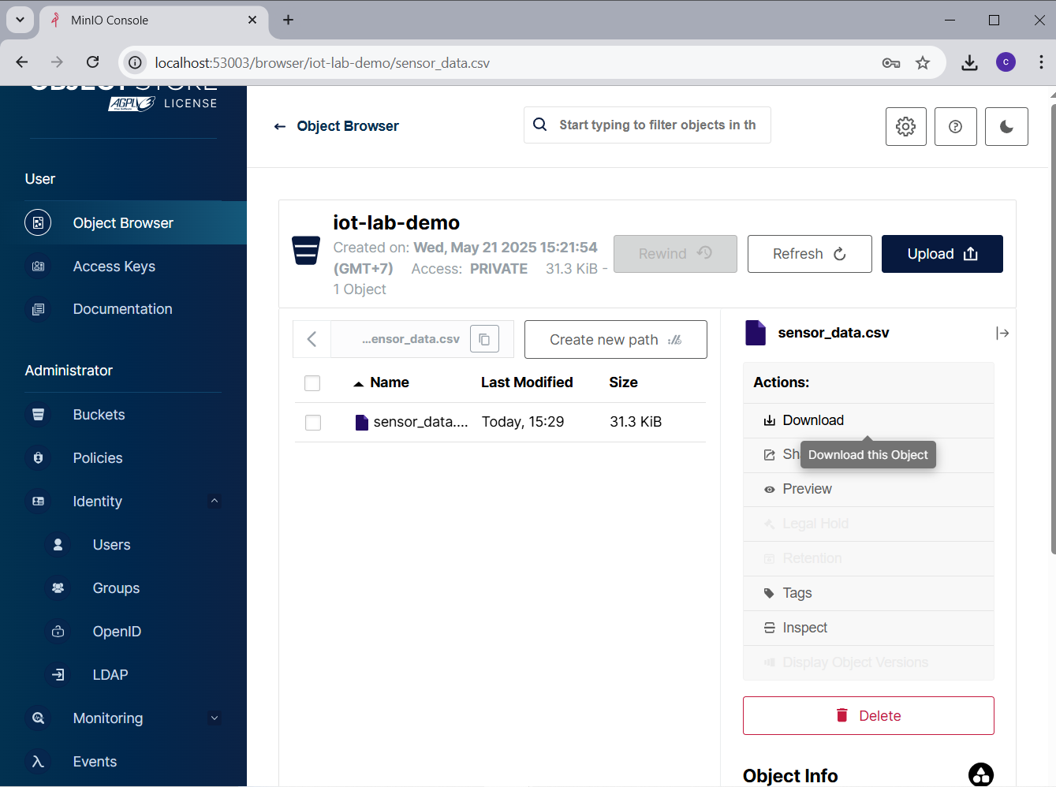

1. Truy xuất file bằng Python (boto3)
2. 